市场询价报价单
江西路特嘉公路工程有限公司：
我公司认真了解贵公司安福县大数据产业园二期厂房及基础设施配套工程（EPC）总承包项目（流星工业园屋面改造）、2022年城乡供水一体化工程（EPC）项目（洋溪水厂工程）、防水卷材及涂料采购需求，愿意参与本次采购活动并作出真实报价，接受和理解不保证最低报价一定中标。
一、我公司对本采购项目报价如下：
序号 | 名称 | 单位 | 数量 | 控制单价  （含税含运） | 单价  （含税含运） | 税率  （%） | 合价  （含税含运） | 备注  (品牌) | 需求项目
1 | 3.0厚SBS弹性体改性沥青防水卷材（PY） | ㎡ | 17800 | 15.5元/㎡ |  |  |  |  | 安福县大数据产业园二期厂房及基础设施配套工程（EPC）总承包项目（流星工业园）
2 | 4.0厚，SBS弹性体改性沥青防水卷材板岩（页岩面） | ㎡ | 17800 | 22.8元/㎡ |  |  |  |  | 安福县大数据产业园二期厂房及基础设施配套工程（EPC）总承包项目（流星工业园）
3 | 冷底油，沥青基层卷材用水性基层处理剂 | KG | 3500 | 4.5元/KG |  |  |  |  | 安福县大数据产业园二期厂房及基础设施配套工程（EPC）总承包项目（流星工业园）
4 | 2.0厚热熔型高强橡胶沥青防水涂料 | KG | 36000 | 6元/KG |  |  |  |  | 安福县大数据产业园二期厂房及基础设施配套工程（EPC）总承包项目（流星工业园）
5 | 3.0厚SBS改性沥青防水卷材 | ㎡ | 330 | 15.5元/㎡ |  |  |  |  | 2022年城乡供水一体化工程（EPC）项目（洋溪水厂工程）
6 | 4.0厚SBS改性沥青防水卷材 | ㎡ | 300 | 22.87元/㎡ |  |  |  |  | 2022年城乡供水一体化工程（EPC）项目（洋溪水厂工程）
7 | 3.0自粘聚合物改性沥青防水卷材 | ㎡ | 150 | 17.5元/㎡ |  |  |  |  | 2022年城乡供水一体化工程（EPC）项目（洋溪水厂工程）
控制总价（含税含运价） |  |  |  | 928091元人民币
总价（含税含运价）
如对材料参数有疑问的可电话联系项目上人员（流星工业园-彭工：18397910285）、 （洋溪水厂-李工：15870662534）。
二、报价说明：
（1）以上报价均为施工现场交货价，包括货物的购买、运输、装卸货、成品保护、开具增值税专用发票等一切费用。
（2）如果中标、我方将按照中标通知书及合同谈判内容等（如有）签订采购合同，并承诺在履约期内忠实履行合同。
（3）以上材料需分项目送货，部分量大的材料需分批次送货、所有产品需符合国家标准，并确保质量合格。品牌要求：科顺、卓宝、东方雨虹、宏源、辽宁大禹、三棵树、北新防水（注：同一家公司（集团）只应许一个品牌参与投标）。

投标单位（盖章）：
报价人：
联系电话：
询价时间： 年 月 日
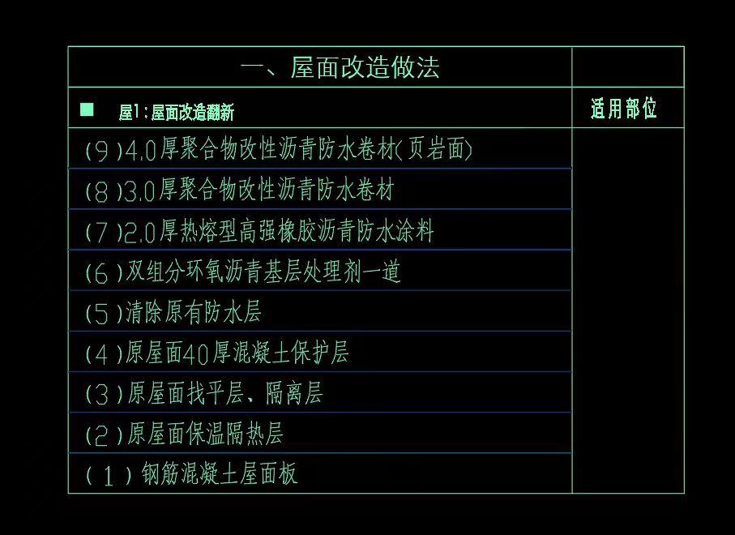

格式2
投标人应当提交的资格、资信证明文件
填写须知
投标人应填写和提交下述规定的资格证明文件。复印件均须加盖公章；
所附格式中要求填写的全部内容都必须如实填写；
本资格声明的签字人应保证全部声明和填写的内容是真实正确的；
评审小组将应用投标人提交的资料，根据自己的判断和考虑决定投标人履行合同的合格性及能力。
1.1、具有独立承担民事责任的能力（提供工商营业执照原件或复印件加盖公章）；
1.2、单位负责人为同一人或者存在直接控股、管理关系的不同投标人，不得参加同一合同项下的采购活动。
1.3、投标人须提供法人身份证原件或法人代表授权委托书及被授权人身份证原件（加盖公章）
2、法律、行政法规规定的其他条件。

格式3
3-2.1法定代表人授权书
致:
（投标人全称）法定代表人 授权 （全权代表姓名）为全权代表,参加贵处组织的 （项目名称）项目活动，全权代表我方处理谈判活动中的一切事宜。
法人代表签字或盖章：
投标人名称(公章)：
日 期：
附：
全权代表姓名：
职 务：
电 话：
详细通讯地址：
附法定代表人身份证扫描件：

法定代表人身份证
（原件扫描件正面）

法定代表人身份证
（原件扫描件反面）

附被授权人身份证扫描件：

被授权人身份证
（原件扫描件反面）

被授权人身份证
（原件扫描件正面）

3-2.2采购文件要求的其他资格证明文件
营业执照加盖公章
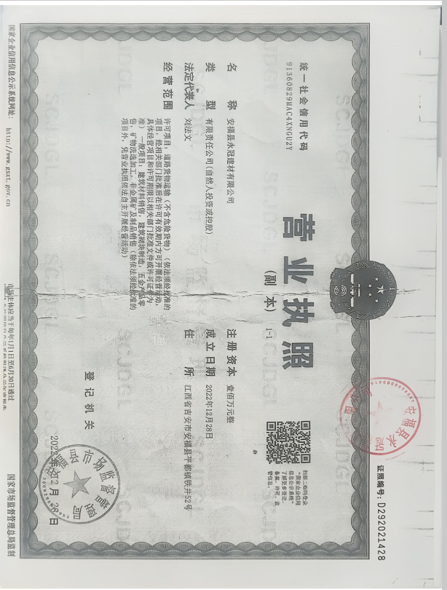

格式4密封报价文件格式
